|  |  |
| --- | --- |
|  | **Министерство науки и высшего образования Российской Федерации**  **Федеральное государственное бюджетное образовательное учреждение**  **высшего образования**  **«Московский государственный технический университет**  **имени Н.Э. Баумана**  **(национальный исследовательский университет)»**  **(МГТУ им. Н.Э. Баумана)** |

ФАКУЛЬТЕТ ИНФОРМАТИКА И СИСТЕМЫ УПРАВЛЕНИЯ

КАФЕДРА СИСТЕМЫ ОБРАБОТКИ ИНФОРМАЦИИ И УПРАВЛЕНИЯ

**РАСЧЕТНО-ПОЯСНИТЕЛЬНАЯ ЗАПИСКА**

***К НАУЧНО-ИССЛЕДОВАТЕЛЬСКОЙ РАБОТЕ***

***НА ТЕМУ:***

***Обнаружение полосы движения на основе глубокого обучения***

Студент ИУ5И-31М ______________ Хуан Яовэнь

(Группа) (Подпись, дата) (И.О.Фамилия)

Руководитель **_________________ ____**Ю.Е. Гапанюк**_**

(Подпись, дата) (И.О.Фамилия)

Консультант **_________________ ____________________**

(Подпись, дата) (И.О.Фамилия)

*2022 г.*

**Министерство науки и высшего образования Российской Федерации**

**Федеральное государственное бюджетное образовательное учреждение**

**высшего образования**

**«Московский государственный технический университет имени Н.Э. Баумана**

**(национальный исследовательский университет)»**

**(МГТУ им. Н.Э. Баумана)**

УТВЕРЖДАЮ

Заведующий кафедрой _____ИУ5_____

(Индекс)

______________ _______________

(И.О.Фамилия)

« » 20 г.

**ЗАДАНИЕ**

**на выполнение курсового проекта**

по теме ***Обнаружение полосы движения на основе глубокого обучения***

Студент группы ИУ5И-31М

Хуан Яовэнь

(Фамилия, имя, отчество)

Направленность курсового проекта (учебная, исследовательская, практическая, производственная, др.)

исследовательская

Источник тематики (кафедра, предприятие, НИР) Кафедра

График выполнения НИР: 25% к ___ нед., 50% к ___ нед., 75% к __ нед., 100% к ___ нед.

Техническое задание

Создать одноэтапные и двухэтапные модели, использовать изображения, собранные в интернете, для тестирования предварительно обученной модели и сравнить результаты тестирования.

***Оформление научно-исследовательской работы:***

Расчетно-пояснительная записка на __18___ листах формата А4.

Перечень графического (иллюстративного) материала (чертежи, плакаты, слайды и т.п.)

_______________________________________________________________________________

_______________________________________________________________________________

_______________________________________________________________________________

_______________________________________________________________________________

Дата выдачи задания « ___ » ____________ 20_____ г.

**Руководитель НИР**  _________________ Ю.Е. Гапанюк

(Подпись, дата) (И.О.Фамилия)

**Студент** _______ Хуан Яовэнь

(Подпись, дата) (И.О.Фамилия)

Примечание: Задание оформляется в двух экземплярах: один выдается студенту, второй хранится на кафедре.

# Аннотация

С развитием технологии компьютерного оборудования также быстро развиваются вычисления компьютерного зрения для сегментации изображений путем извлечения признаков из большого количества данных. Для точного определения полосы движения в процессе вождения транспортного средства была создана модель обнаружения полосы движения на основе сети SegNet, и после завершения обучения был получен очень хороший результат тестирования.

Исследование завершено на платформе colab.

**Содержание**

Аннотация 3

1. Теоретическая часть 5

1.1 Методы, основанные на традиционном машинном зрении 5

1.2 Метод, основанный на глубоком обучении 6

2. Построить модель нейронной сети 8

3. Заключение 14

Список использованных источников 14

# Теоретическая часть

Методы обнаружения линии полосы движения в основном делятся на две категории: одна основана на традиционных методах машинного зрения, а другая — на методах глубокого обучения.

### Методы, основанные на традиционном машинном зрении

1. Обнаружение краев + преобразование Хафа

Поток метода: цветное изображение в оттенках серого, размытие, обнаружение краев, преобразование Хафа.

Этот метод, как правило, позволяет обнаружить две полосы движения, по которым в настоящее время движется автомобиль, в простой сцене, а также случайную соседнюю полосу (в зависимости от угла камеры переднего обзора). Этот метод может использовать результат преобразования Хафа (наклон линии) для дальнейшей фильтрации линий левой и правой дорожки. Но в то же время этот метод также зависит от результата обнаружения края, поэтому очень важно настроить параметры (обнаружение края, преобразование Хафа) и другие приемы (выбор области интереса и т. д.).

1. Цветовой порог

Последовательность действий: преобразовать изображение в цветовое пространство (обычно HSV), установить пороговое значение для каждого канала в новом цветовом пространстве (значение, превышающее пороговое значение, равно 1, а значение, меньшее значения, равно 0), и результат получается.

Этот метод основан на выборе порога каждого канала и требует только настройки нескольких параметров порога, но надежность этого метода будет низкой, например, транспортные средства перед текущим транспортным средством могут быть все установлено на 1.

1. Преобразование перспективы

Последовательность действий: получение матрицы преобразования перспективы, преобразование перспективы, обнаружение линии дорожки (1 или 2)

Преимущество этого метода в том, что изображение, снятое камерой переднего вида, преобразуется в вид с высоты птичьего полета, и можно обнаружить несколько линий. Ключ заключается в точности матрицы преобразования перспективы (без учета преобразованного обнаружения линии дорожки). Для преобразованного вида с высоты птичьего полета линия дорожки может быть обнаружена двумя вышеуказанными способами.

В реальной сцене надежность традиционного метода действительно оставляет желать лучшего: помимо влияния освещения и соседних транспортных средств, стрелки указателей и тротуары в середине полосы также являются проблемами, с которыми такие алгоритмы трудно справиться.

### Метод, основанный на глубоком обучении

SegNet — это модель семантической сегментации. Эта базовая обучаемая архитектура сегментации состоит из сети кодировщика, соответствующей сети декодера, за которой следует слой классификации по пикселям. Архитектура сети кодировщика топологически идентична сети VG16 в сверточных слоях Роль сети декодера заключается в сопоставлении карт объектов кодировщика с низким разрешением с картами объектов с полным входным разрешением для попиксельной классификации. Новинка SegNet заключается в том, как декодер повышает дискретизацию своих входных карт объектов с более низким разрешением. В частности, декодер использует индексы объединения, вычисленные на этапе максимального объединения соответствующего кодировщика, для выполнения нелинейной повышающей дискретизации.

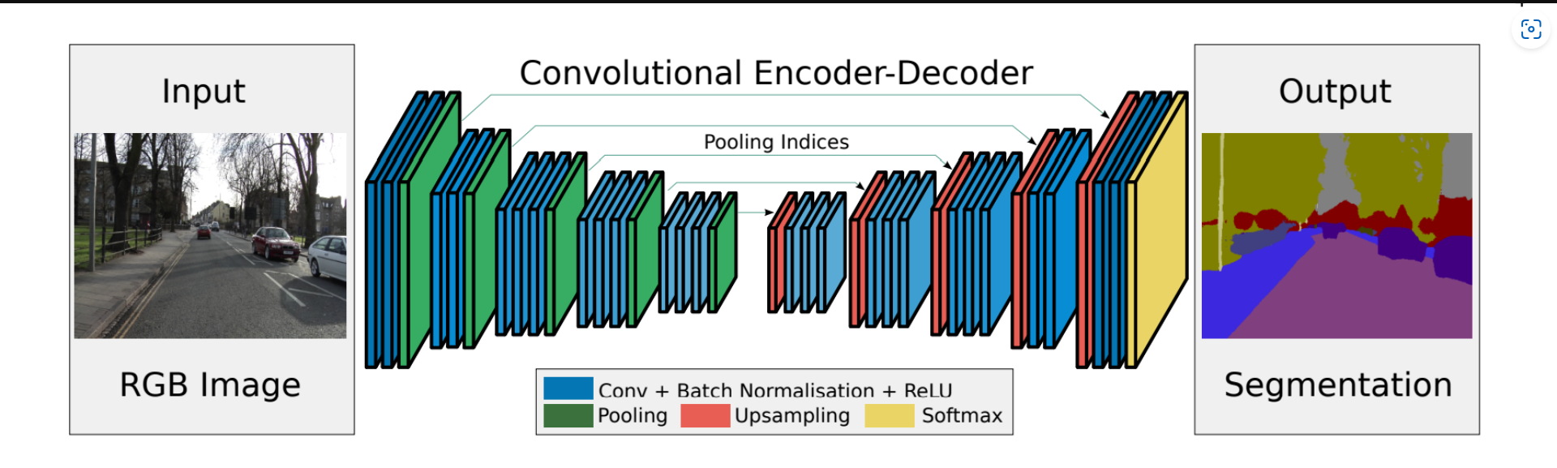

*Рис 1. Структура нейронной сети SegNet*

Расположение полосы движения можно получить, обучив сеть SegNet с помощью набора данных.

Изображения и метки в наборе данных следующие:

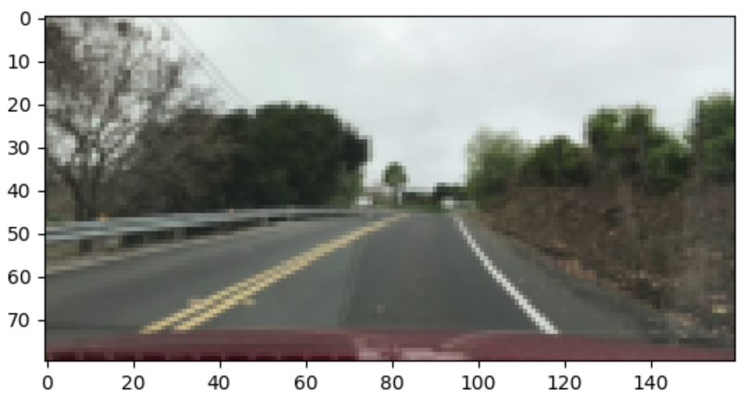

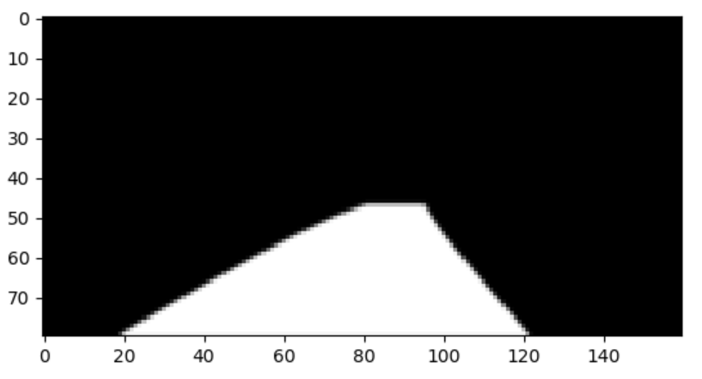

*Рис 2. Пример набора данных*

Но для удобства обработки данных набор данных сохраняется и импортируется в формате файла pickle.

# Построить модель нейронной сети

Установить необходимые зависимости и импортировать необходимые библиотеки.

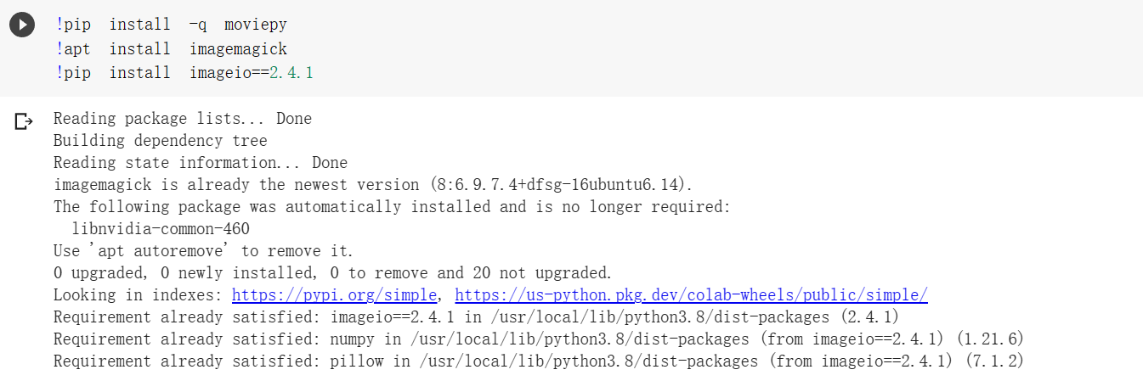

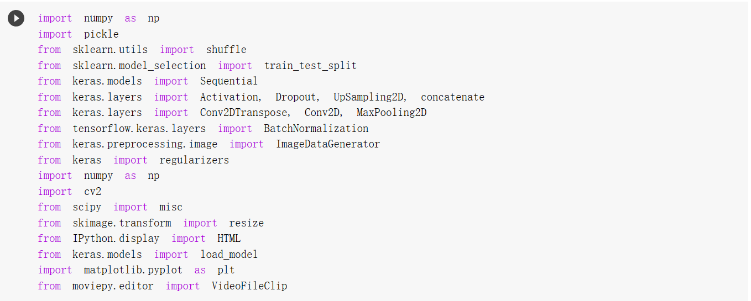

Импортировать набор данных

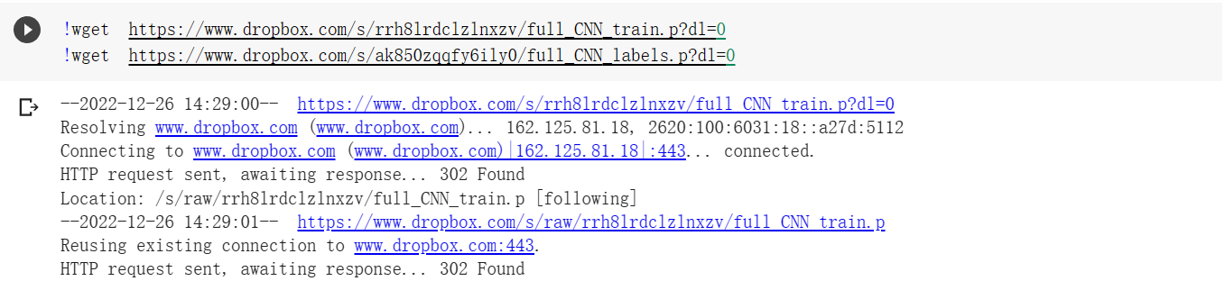

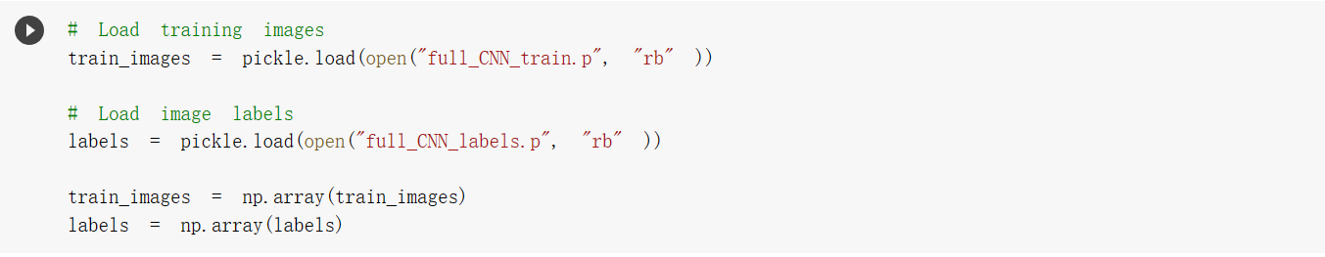

При определении структуры сети увеличивается количество слоев сети и изменяется количество ядер свертки каждого слоя. Вдохновленная сетью Unet, структура параллельного перехода используется для соединения карты признаков кодирования и карты признаков декодирования, чтобы можно было использовать несколько уровней информации для предсказания классификации. Измените UpSampling2D на Conv2DTranspose, чтобы реализовать процесс повышения дискретизации. UpSampling2D напрямую использует исходное значение пикселя, чтобы заполнить процесс без обучения, в то время как Conv2DTranspose имеет процесс обучения, и эффект лучше.

Структура сети показана на рисунке.

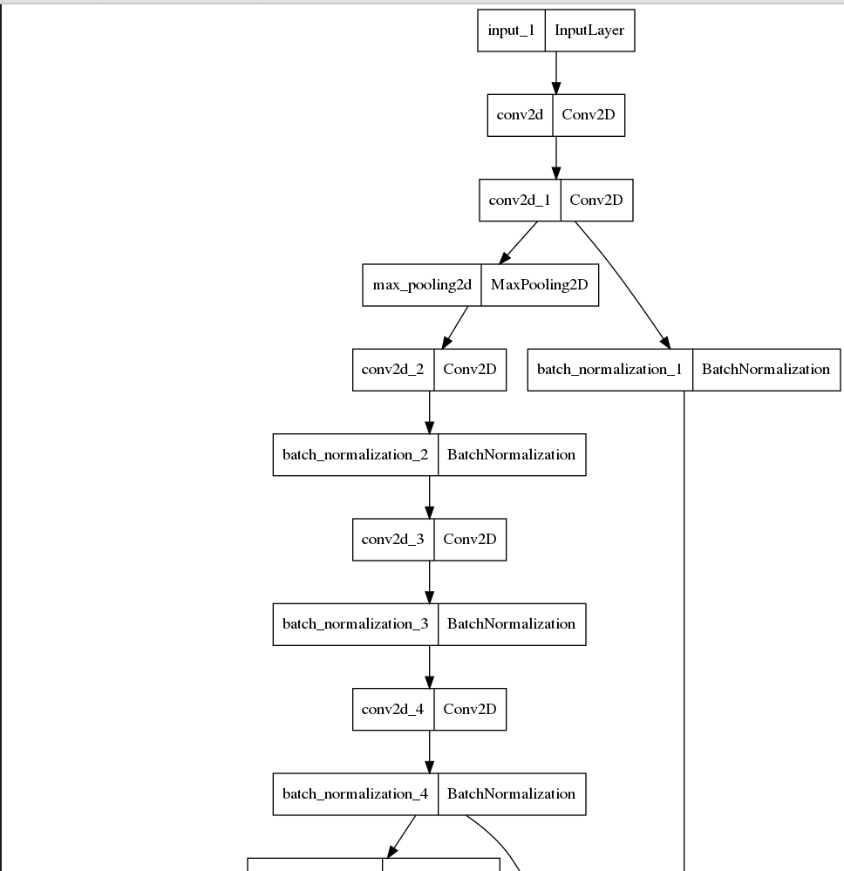

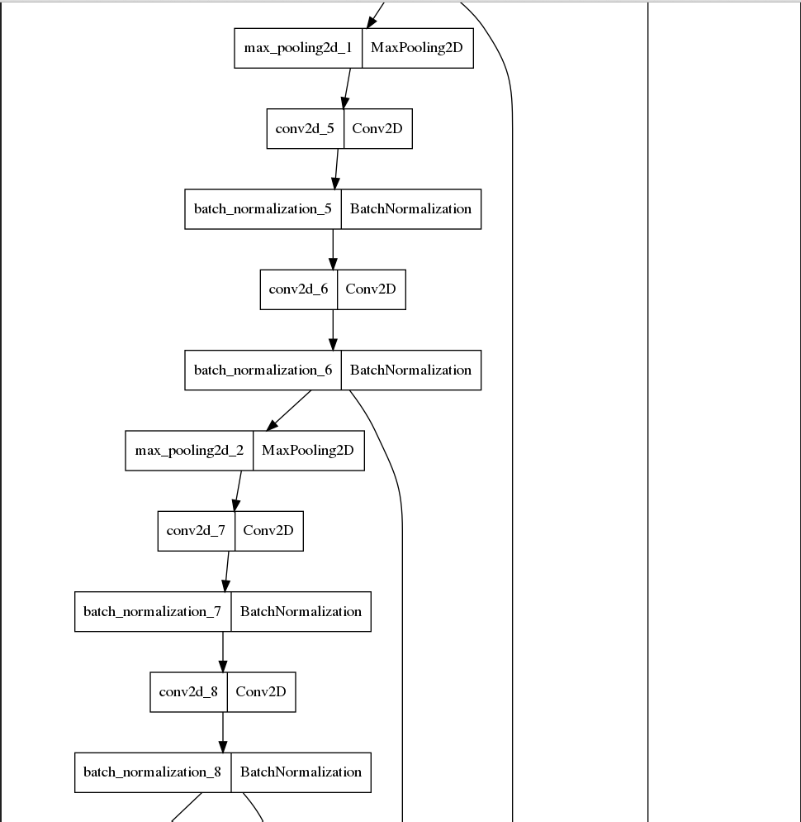

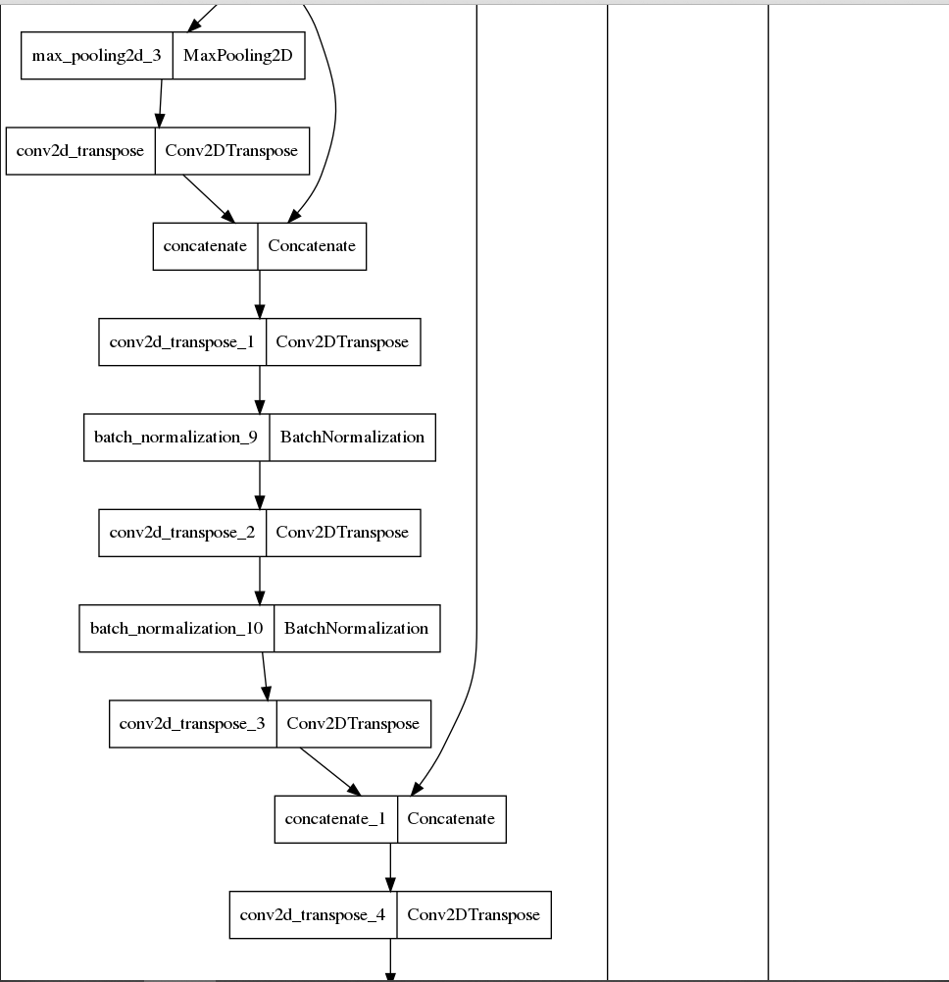

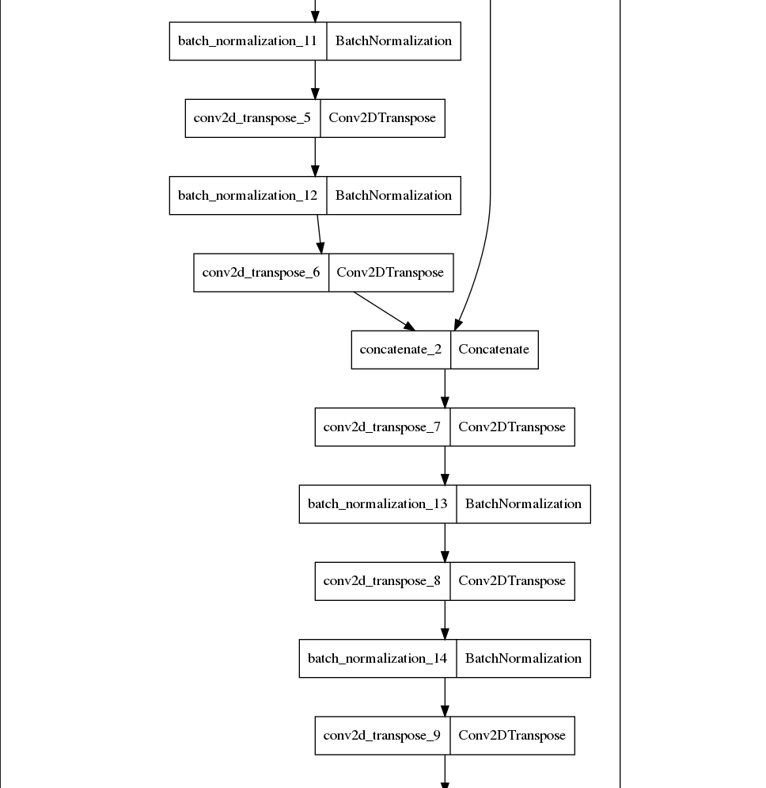

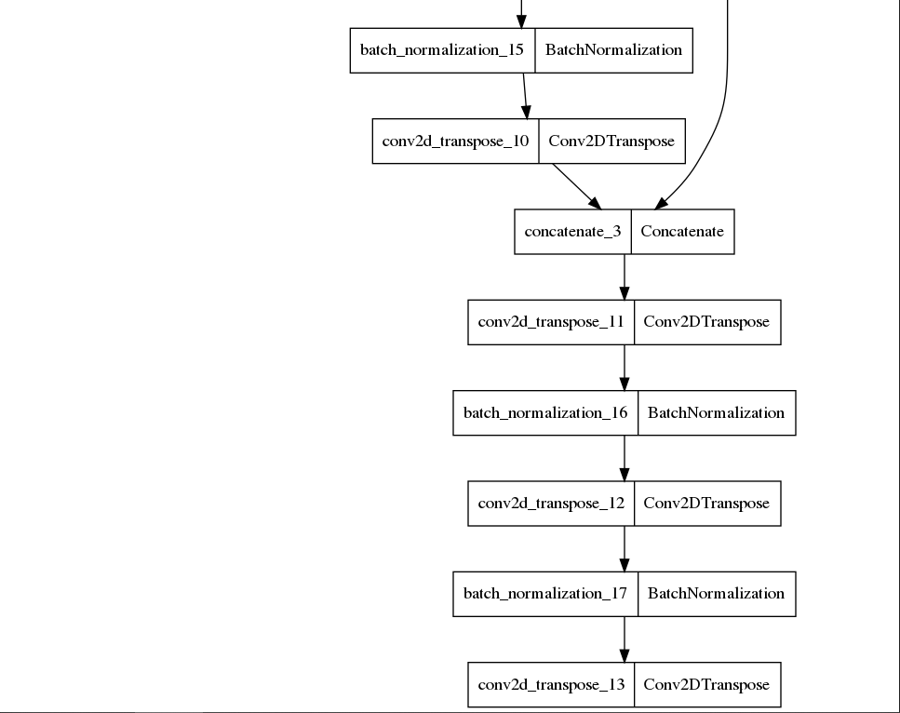

Результаты обучения модели следующие:

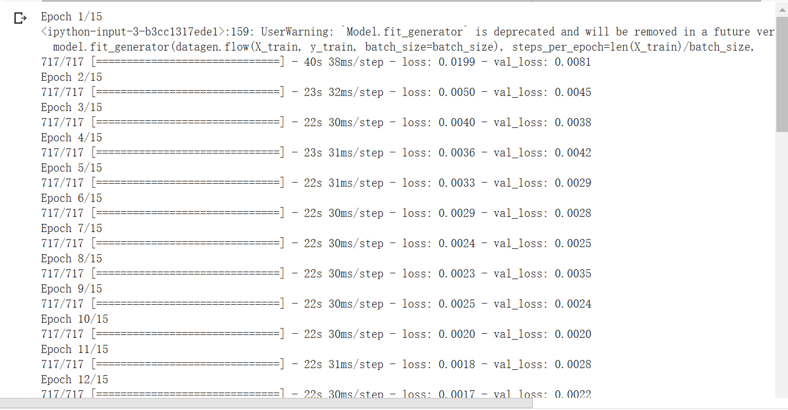

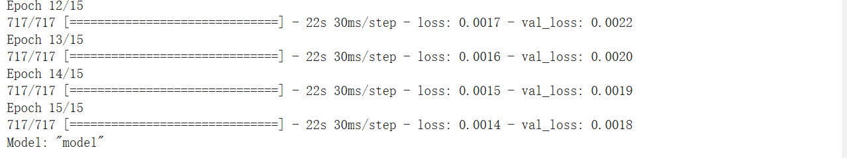

Определить функцию входного тестового видео, и результат обнаружения каждого изображения кадра будет средним из результатов обнаружения предыдущих 5 изображений кадра.

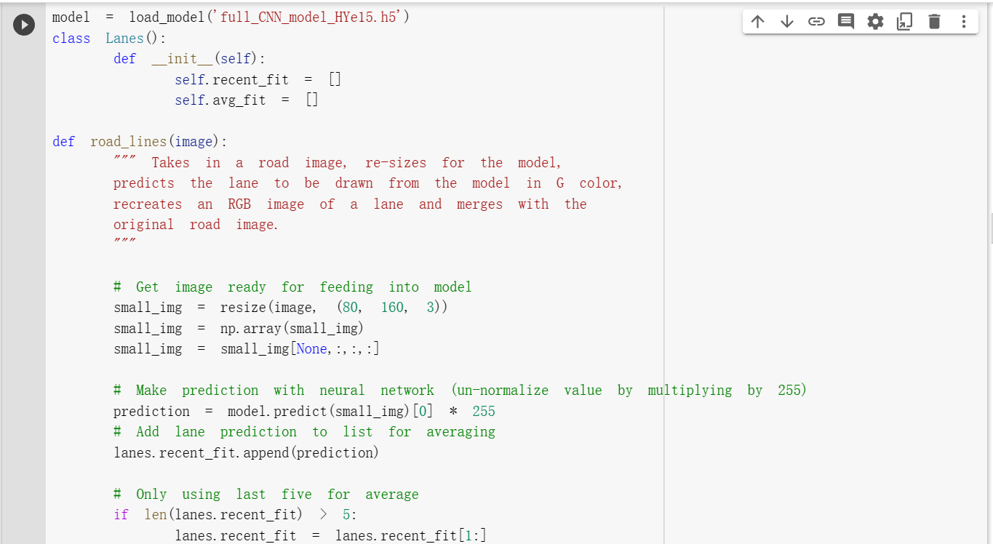

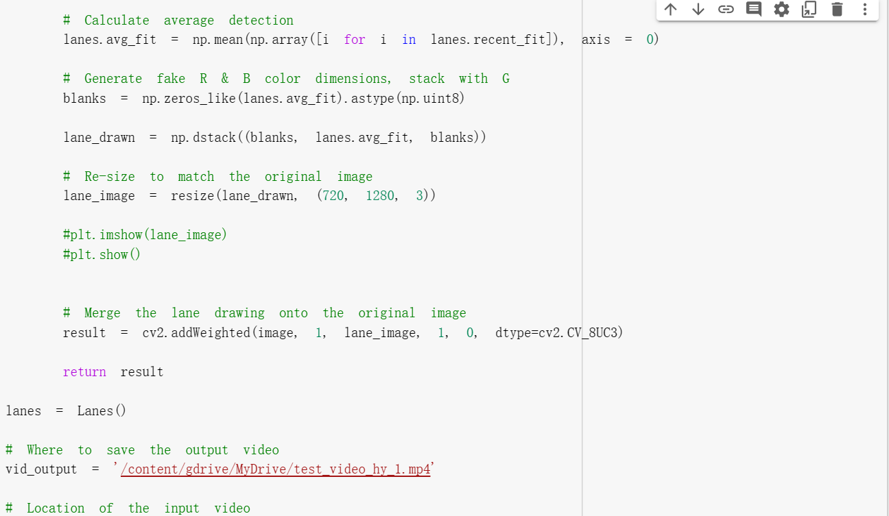

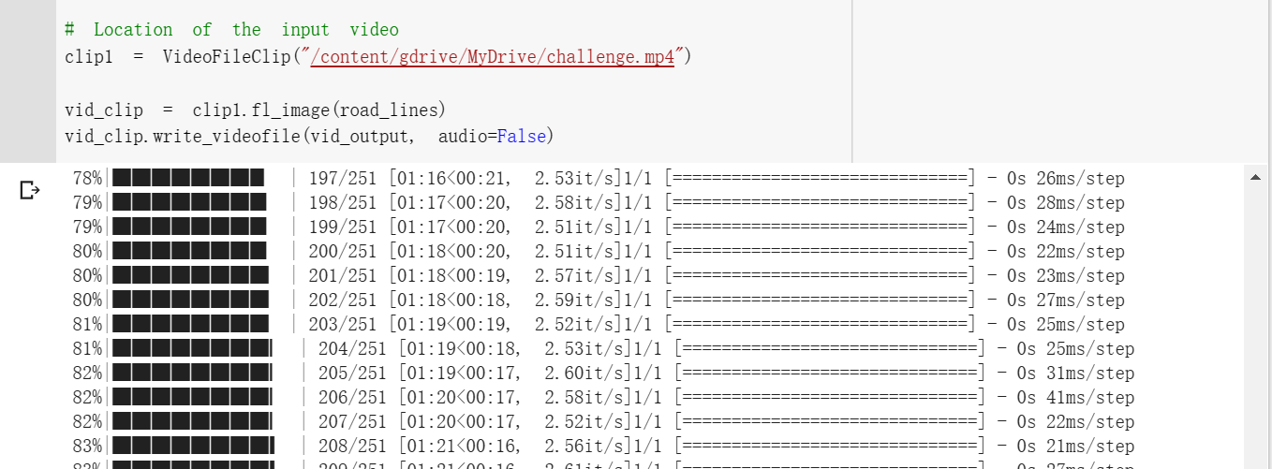

Результаты теста следующие:

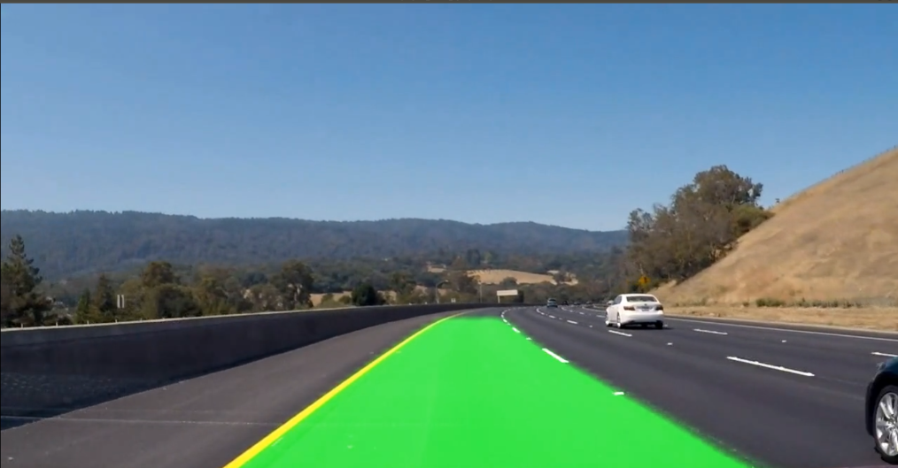

# Заключение

Эффект обнаружения полос с помощью глубокого обучения хороший, и он отличается от традиционного метода cv, который требует ручного разделения области, что больше подходит для обнаружения в реальном времени. В то же время, изменив механизм внимания и определив больше областей, можно одновременно распознавать транспортные средства, полосы движения и пешеходов.

# Список использованных источников

[1] Badrinarayanan V., Kendall A., Cipolla R. Segnet: A deep convolutional encoder-decoder architecture for image segmentation //IEEE transactions on pattern analysis and machine intelligence. – 2017. – Т. 39. – №. 12. – С. 2481-2495.

[2] Tang J., Li S., Liu P. A review of lane detection methods based on deep learning //Pattern Recognition. – 2021. – Т. 111. – С. 107623. [3] Bochkovskiy A., Wang C. Y., Liao H. Y. M. Yolov4: Optimal speed and accuracy of object detection //arXiv preprint arXiv:2004.10934. – 2020.

[3] Assidiq A. A. M. et al. Real time lane detection for autonomous vehicles //2008 International Conference on Computer and Communication Engineering. – IEEE, 2008. – С. 82-88.